KONSEP EVALUASI KINERJA PENYEDIA JASA

1. Multirating (3 Penilai)

* Asesor Balai
* Asesor PPK
* Self assesment (Penyedia Jasa Sendiri)

1. Penilaian Realtime sewaktu-waktu, namun juga ada historical data penilaian (detail update penilaian per tanggal ubah)
2. Konsep Penilaian :

* Baik 🡪 catatan/upload bukti (optional)
* Cukup 🡪 catatan/upload bukti (wajib)

Alert 🡪 Penyedia Jasa bs klarifikasi + Upload perbaikan

* Kurang 🡪 catatan/upload bukti (wajib)

1. Grafik Penilaian + Detail

Diusahakan Menggunakan type spider diagram / Radar diagram

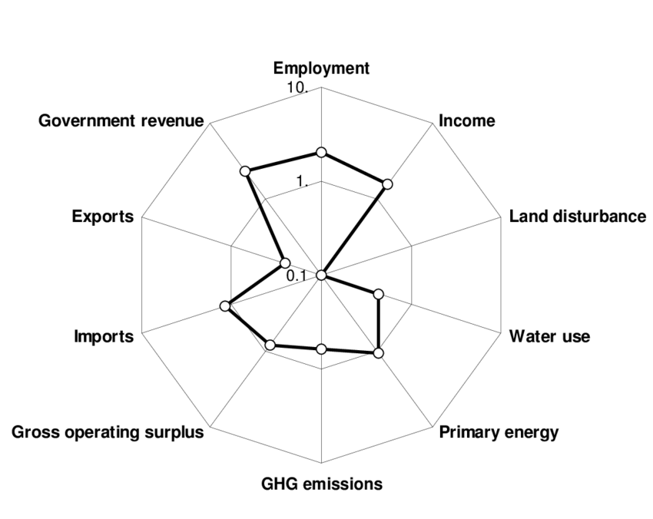

**CONTOH**

KONSEP APLIKASI

* TIPE USER LOGIN

1. Super admin (IT)
2. Admin Balai
3. Asesor Balai
4. Asesor PPK
5. Penyedia Jasa

* FITUR

1. Manage User 🡪 User dari Balai dan PPK
2. Manage Penyedia Jasa 🡪Daftar penyedia jasa
3. Manage Paket Kontruksi

Mengatur nama paket kontruksi, dan ada di PPK mana, beserta detail tanggal durasi aktif paket tersebut

1. Manage indikator (terlampir)
2. Fitur Penilaian
3. Notifikasi Alert + menu klarifikasi

* Privilege

1. Admin Balai

* Manage Penyedia Jasa (CRUD)

Dilengkapi detail daftar riwayat paket apa saja yg dikerjakan oleh penyedia jasa tsb

* Manage Paket Kontruksi (CRUD)

Admin balai yang menentukan paket kontruksi dikerjakan oleh penyedia jasa apa, dan ada di PPK mana

* Manage Indikator (CRUD)
* Penilaian (Hanya monitoring)
* Notifikasi Alert + menu klarifikasi (Monitoring)

1. Asesor Balai

* Penilaian (CRUD) 🡪 semua paket yang aktif
* Dasboard 🡪 Tampilan diagram penilaian semua paket yang aktif semuanya
* Notifikasi Alert + menu klarifikasi

1. Asesor PPK

* Penilaian (CRUD) 🡪hanya paket yang aktif yang ada di PPK-nya sendiri
* Dasboard 🡪 Tampilan diagram penilaian semua paket yang aktif di PPK-nya sendiri
* Notifikasi Alert + menu klarifikasi

1. Penyedia Jasa

* Penilaian (CRUD) 🡪 semua paket yang aktif di Penyedia Jasa itu sendiri
* Dasboard 🡪 Tampilan diagram penilaian semua paket yang aktif di Penyedia Jasa tsb
* Notifikasi Alert + menu klarifikasi